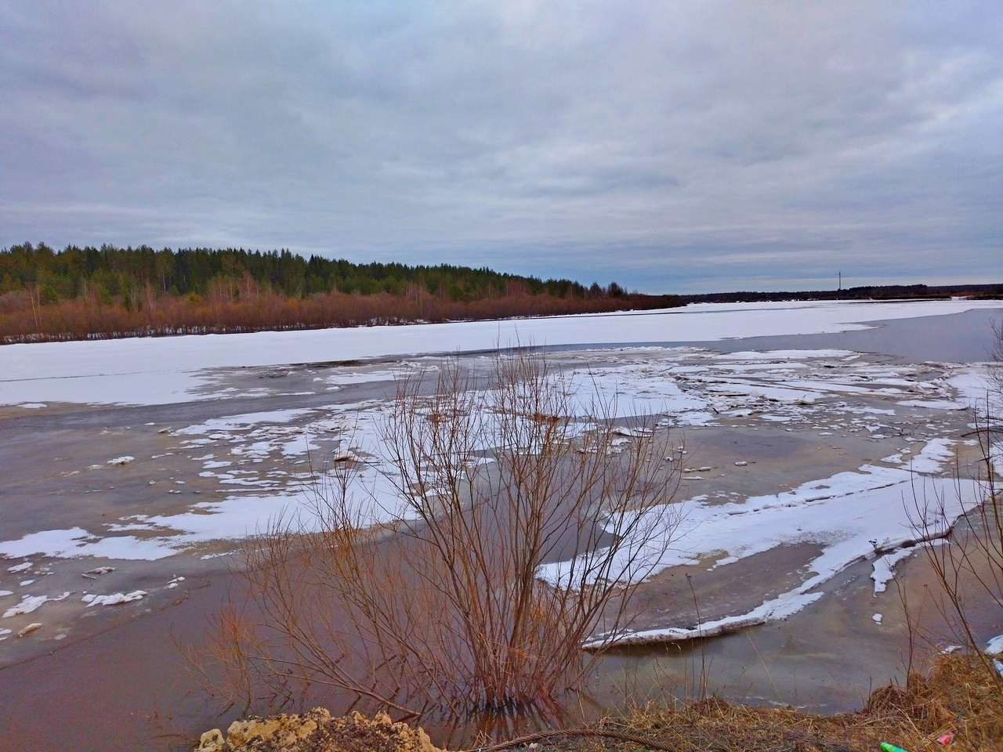

**Выход на весенний лёд крайне опасен для жизни**. Во время таяния лёд становится рыхлым и непрочным, даже если кажется крепким. В любой момент может произойти провал под лёд. Выбраться из ледяной воды невероятно сложно, а шансы на спасение стремительно уменьшаются с каждой минутой

Чтобы избежать трагедии, рекомендуется:

* **Не выходить на лёд** и не выезжать на нём на транспортных средствах.
* **Избегать мест с течением и трещинами на льду**.
* **Не рисковать**, если нет уверенности в прочности льда.
* **Не оставлять детей без присмотра** возле водоёма.
* Провалившийся под воду человек может погибнуть от «холодового шока» и переохлаждения уже через 5–15 минут